附件5：

填报国家奖学金学工系统流程图

1. **申请学生登录学工系统。**

**二、点击更多应用。**

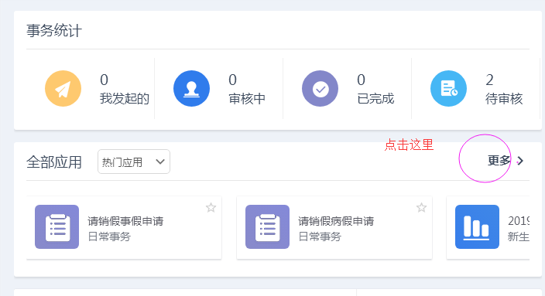

**三、选择需要应用模块填写。**

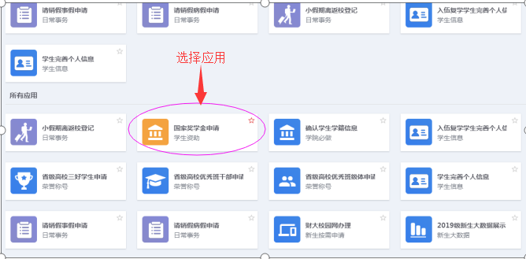

1. **学生填写相应的审批表后，辅导员登录系统审核 学院审核，辅导员、学院审核完成后，学生导出审批表，正反面打印，交由辅导员填写推荐理由并手写签名和日期、学院院系主管学生工作领导填写院（系）意见并手写签名和日期。学院负责国家奖学金汇总的老师导出初审名单表连同相关支撑材料在规定时间报送学生工作部。**

